目录

1、 操作问题 2

1.1、 登录问题 2

1.1.1、 ORA-01031: insufficient privileges 2

1.1.2、 ORA-01034: ORACLE not available 3

1.1.3、 ORA-12638: 身份证明检索失败的解决办法 3

1.1.4、 ORA-27101: shared memory realm does not exist 4

1.1.5、 ORA-00119: invalid specification for system parameter 6

1.2、 连接问题 8

1.2.1、 ORA-14452:试图创建、变更或删除正在使用的临时表中的索引 8

1.2.2、 ORA-12505：TNS:listener does not currently know of SID given in connect descriptor 8

1.2.3、 ORA-12519, TNS:no appropriate service handler found 9

2、 SQL语句问题 10

2.1.1、 ORA-01489: 字符串连接的结果过长 10

2.1.2、 Oracle的SQL语句中 & 和 ' 的处理 10

# 操作问题

## 登录问题

### ORA-01031: insufficient privileges

1. 问题：sqlplus / as sysdba; 报错ORA-01031: insufficient privileges
2. 原因：系统用户权限不够，应添加dba权限

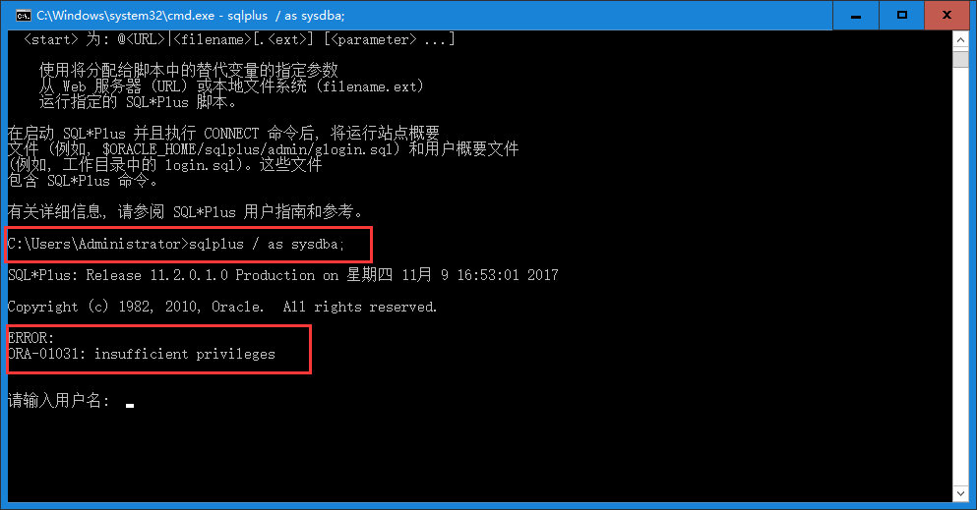

图 1 sqlplus / as sysdba无法登陆

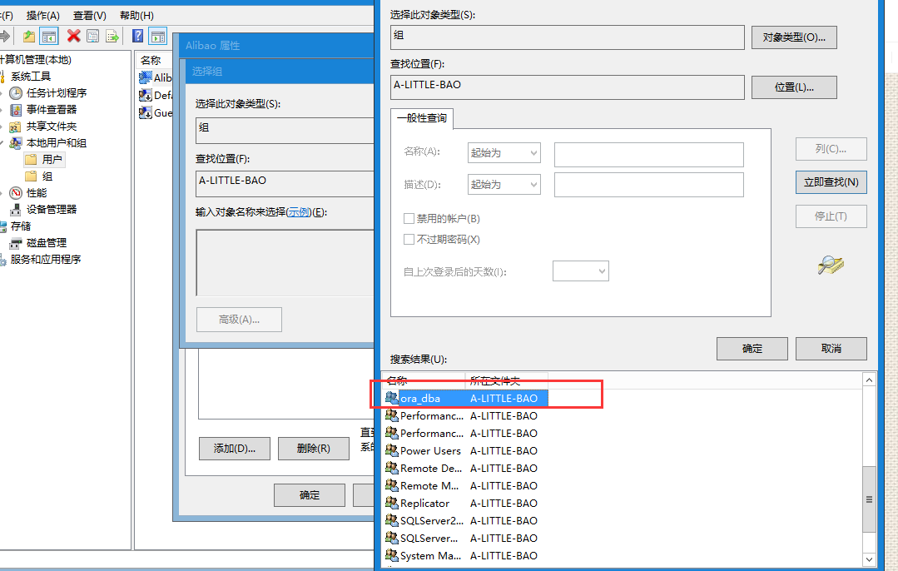

图 2 添加ora_dba权限

### ORA-01034: ORACLE not available

1. 同ORA-27101问题一起出现，解决看1.1.3

### ORA-12638: 身份证明检索失败的解决办法

1. 方案一
2. 找到安装目录：C:\oracle\BIToolsHome_1\network\ADMIN 打开sqlnet.ora
3. 在里面找到 SQLNET.AUTHENTICATION_SERVICES= (NTS)将其更改为: SQLNET.AUTHENTICATION_SERVICES= (BEQ,NONE)

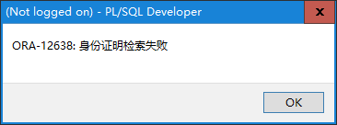

|  |
| --- |
| NONE：作用是不允许通过OS系统用户登录数据库，需要提供用户名及密码；  ALL：作用是允许所有的登录方式；  NTS：作用是允许本地操作系统用户认证； |

1. 方案二
2. 开始 -> 程序 -> Oracle -> Configuration and Migration Tools ->Net Manager→本地→概要文件→Oracle高级安全性→验证→去掉所选方法中的 "NTS".

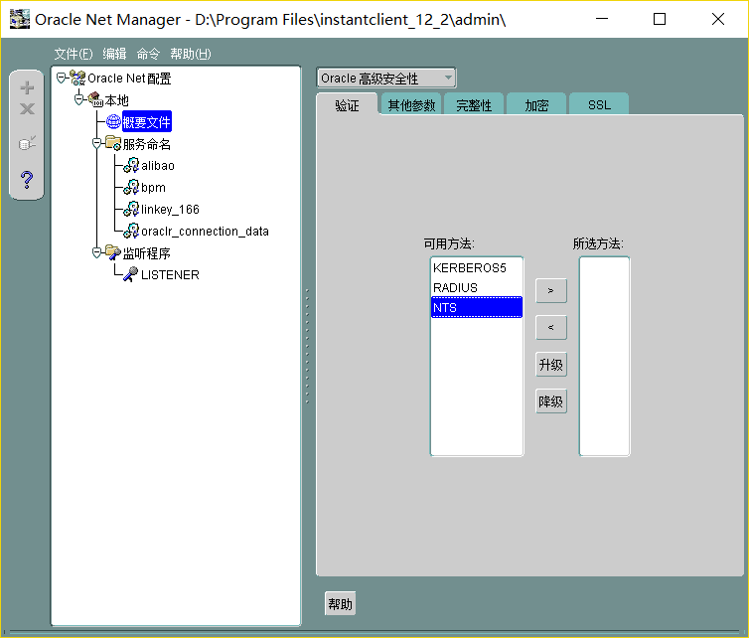

### ORA-27101: shared memory realm does not exist

1. 问题：修改监听器后无法登陆

|  |
| --- |
| ORA-00119: invalid specification for system parameter LOCAL_LISTENER  ORA-00132: syntax error or unresolved network name 'LISTENER_BPM' |

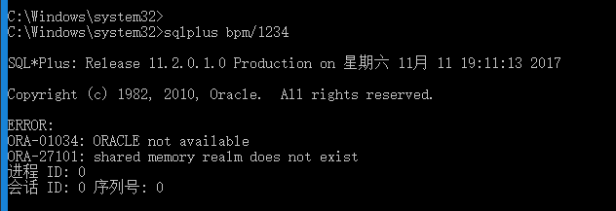

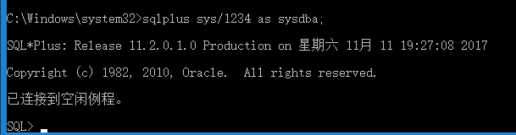

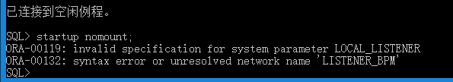

1. 原因：Oracle实例没有启动。
2. 方案：
3. 找到启动实例对应的配置文件init.ora.1042017163051，实例地址例如：E:\app\Alibao\admin\bpm\pfile\init.ora.1042017163051
4. 修改init.ora.1042017163051文件中的local_listener为监听器配置文件tnsnames.ora中的ADDRESS_LIST（一般为数据库实例名），tnsnames.ora文件的地址例如：

E:\app\Alibao\product\11.2.0\dbhome_1\NETWORK\ADMIN\tnsnames.ora

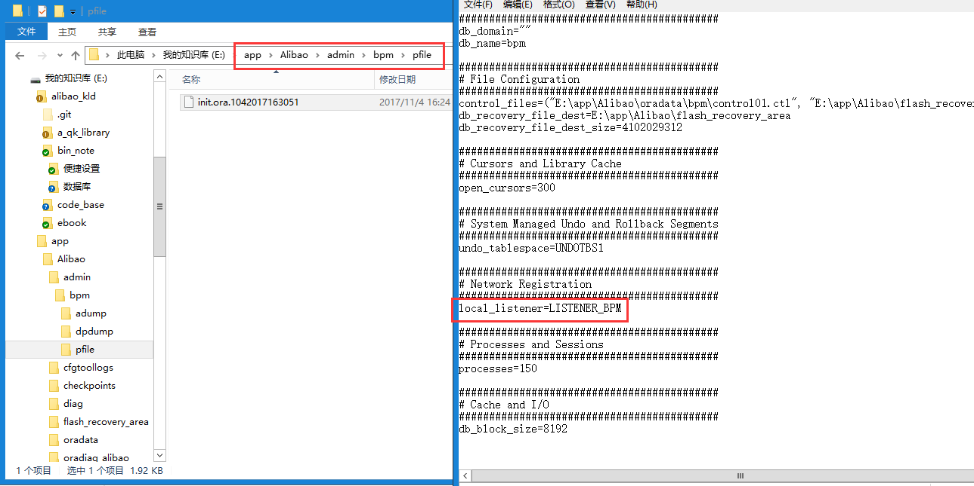

1. 以管理员运行cmd命令窗口，执行以下命令：

|  |
| --- |
| sqlplus / as sysdba;  startup pfile='E:\app\Alibao\admin\bpm\pfile\init.ora.1042017163051' |

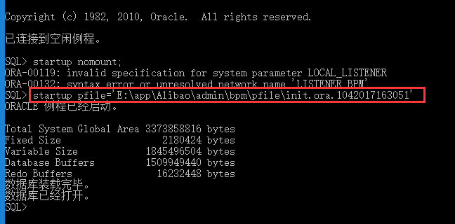

### ORA-00119: invalid specification for system parameter

1. 重新创建pfile：SQL>create pfile from spfile

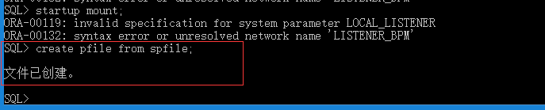

1. 新建的pfile根据OS不同保存位置可能不一样（windows：: E:\app\Alibao\product\11.2.0\dbhome_1\database\INIT$sid.ora
2. 修改pfile文件，找到错误的参数修改正确的值。

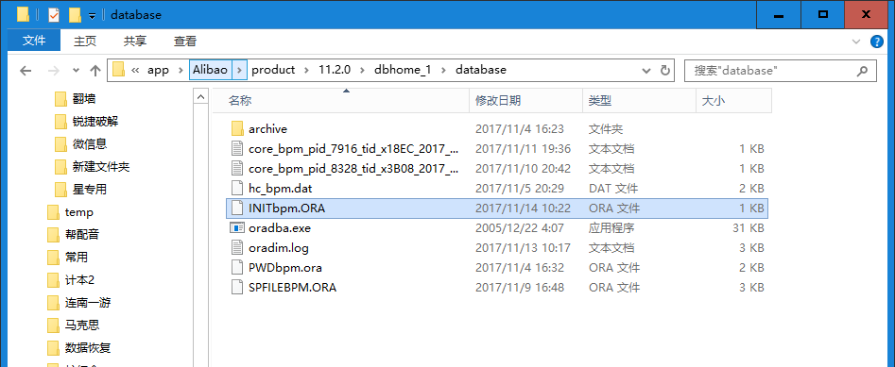

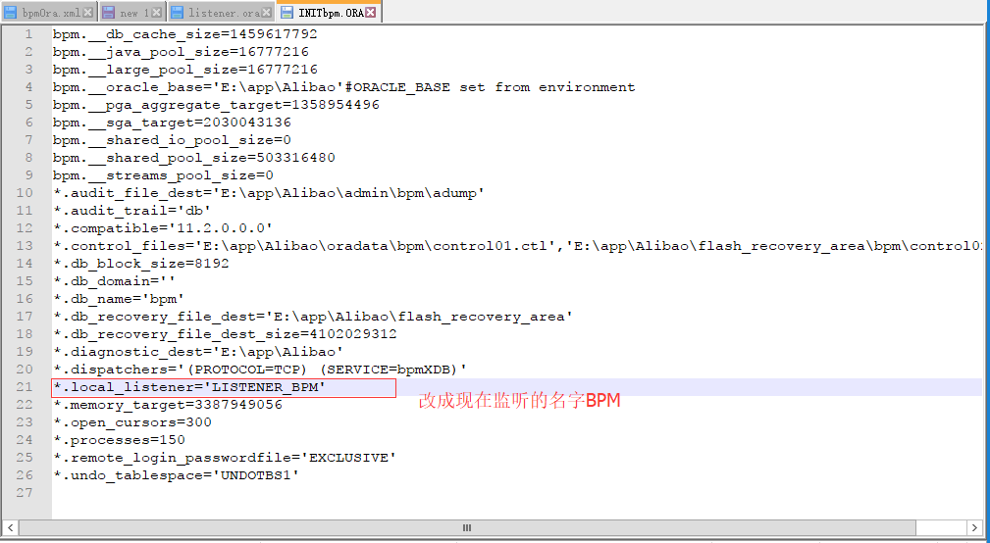

1. 以pfile重新启动。

|  |
| --- |
| SQL>startup pfile='E:\app\Alibao\product\11.2.0\dbhome_1\database\INITbpm.ORA' |

1. 重新创建spfile SQL>create spfile from pfile
2. 重启，startup不指定pfile参数，会重新创建的spfile启动。

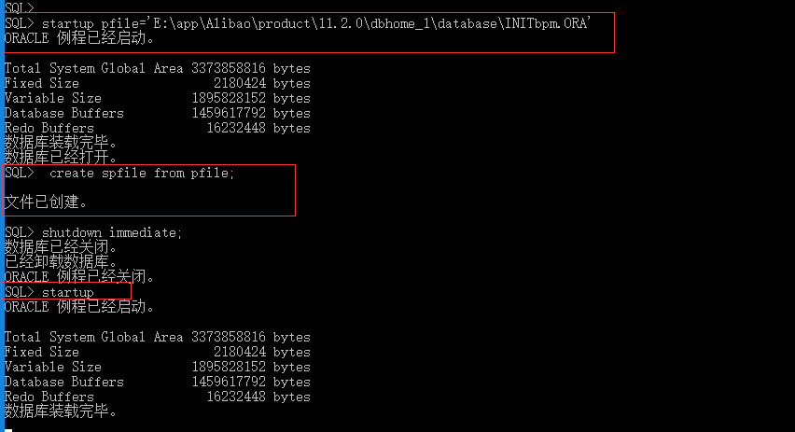

## 连接问题

### ORA-14452:试图创建、变更或删除正在使用的临时表中的索引

1. 方案：重启一下实例。

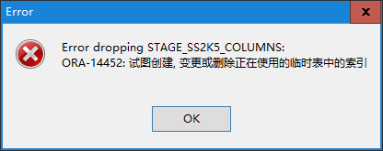

### ORA-12505：TNS:listener does not currently know of SID given in connect descriptor

#### 使用JDBC连接出现的问题（例如用tomcat连接）。

1. 查找sid_name的方法。

|  |
| --- |
| SQL>conn / as sysdba  SQL>select instance_name from v$instance; |

1. jdbc连接数据库的时候，需要使用数据库的sid_name，而不是数据库的services_name.而使用plsql连接数据库的时候，只需要数据库的services_name即可，所以修改连接字符串中的services_name 为sid_name.

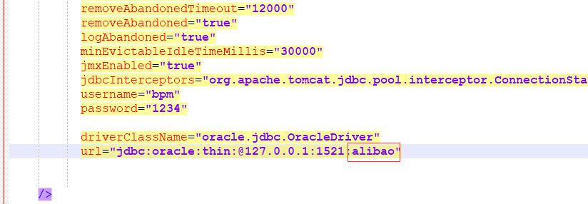

1. 其他情况则：修改D:\app\alibao\product\11.2.0\dbhome_1\NETWORK\ADMIN\ listener.ora.

|  |
| --- |
| (SID_DESC =  (GLOBAL_DBNAME = alibao)  (ORACLE_HOME = D:\app\alibao\product\11.2.0\dbhome_1)  (SID_NAME = alibao)  ) |

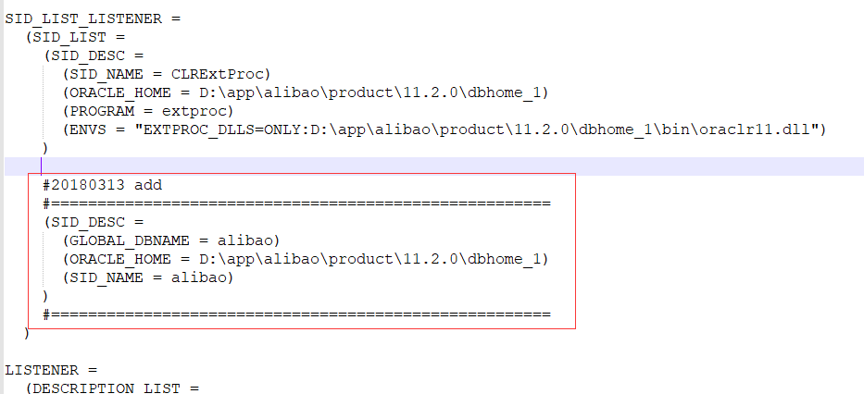

### ORA-12519, TNS:no appropriate service handler found

1. 原因：数据库上当前的连接数目已经超过了它能够处理的最大值
2. 方案：查看并修复，语句如下，

|  |
| --- |
| select count(*) from v$process --当前的连接数 select value from v$parameter where name = 'processes' --数据库允许的最大连接数  修改最大连接数: alter system set processes = **300** scope = spfile;  重启数据库: shutdown immediate; startup;  --查看当前有哪些用户正在使用数据 SELECT osuser, a.username,cpu_time/executions/**1000000**||'s', sql_fulltext,machine  from v$session a, v$sqlarea b where a.sql_address =b.address order by cpu_time/executions desc; |

# SQL语句问题

### ORA-01489: 字符串连接的结果过长

1. 原因：oracle会把插入的字符串作为 “字符串类型”处理，而oracle有最大字符串限制（不超过4000个字符），因此报错。
2. 方案：使用存储过程，指定待插入字符串为clob类型。

|  |
| --- |
| DECLARE  REALLYBIGTEXTSTRING CLOB := '待插入字符串';  BEGIN  INSERT INTO test_table VALUES('test', REALLYBIGTEXTSTRING, '0');  end ;  /  commit; |

### Oracle的SQL语句中 & 和 ' 的处理

|  |
| --- |
| &: ' || '&' || '  Select 'Tom' || '&' || 'Jerry' from dual;  ': ' || '''  Select 'test ''' from dual; |